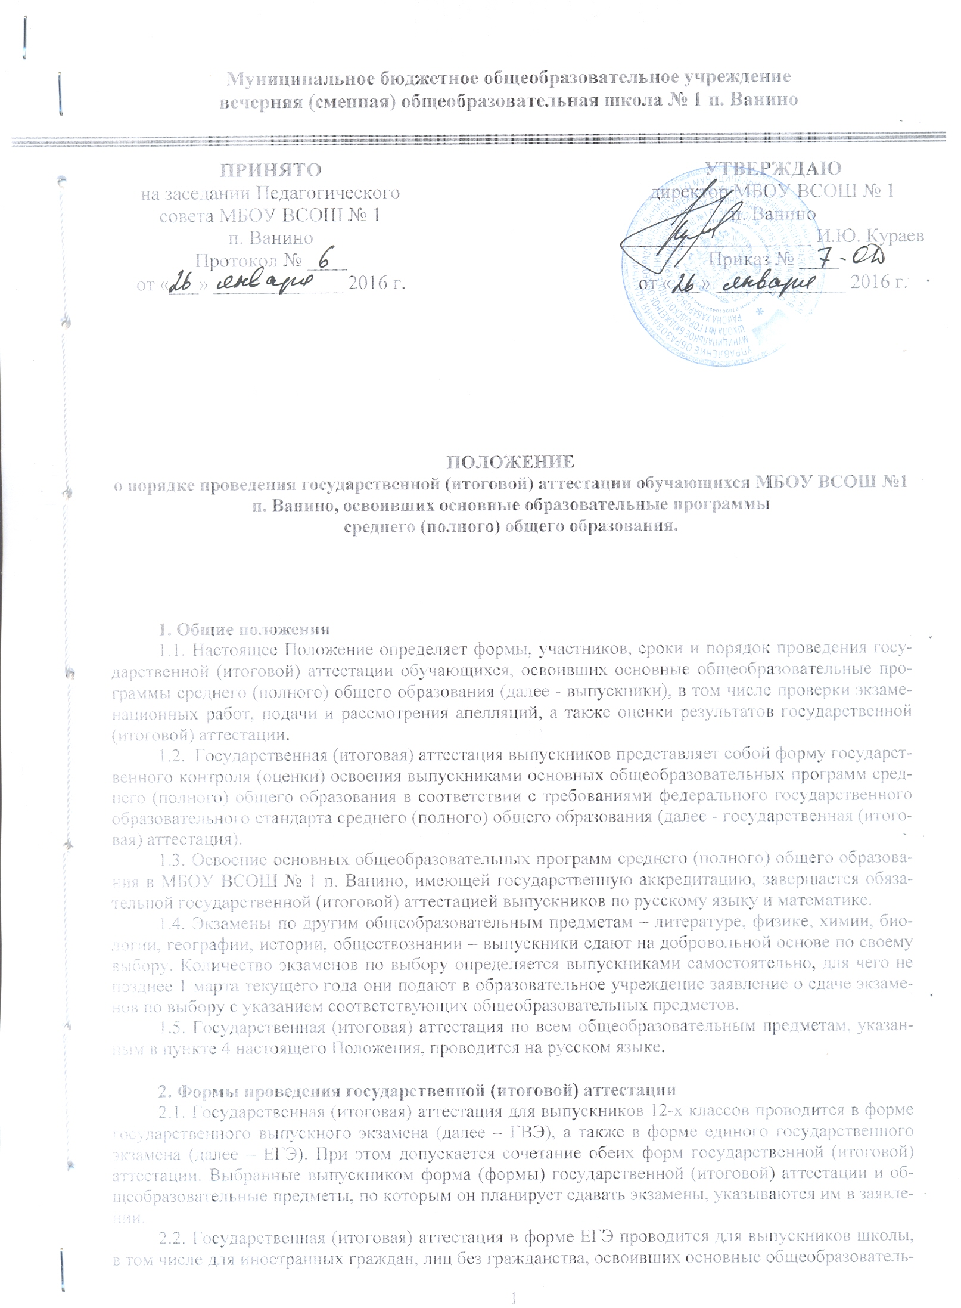
Муниципальное бюджетное общеобразовательное учреждение
вечерняя (сменная) общеобразовательная школа № 1 п. Ванино

УТВЕРЖДАЮ
директор МБОУ ВСОШ № 1
п. Ванино
___________________ И.Ю. Кураев
Приказ № ____
от «___» _____________ 2016 г.
ПРИНЯТО
на заседании Педагогического совета МБОУ ВСОШ № 1
п. Ванино
Протокол № ____
от «___» _____________ 2016 г.

Положение
о порядке проведения государственной (итоговой) аттестации обучающихся МБОУ ВСОШ №1 п. Ванино, освоивших основные образовательные программы
среднего (полного) общего образования.

1. Общие положения
1.1. Настоящее Положение определяет формы, участников, сроки и порядок проведения государственной (итоговой) аттестации обучающихся, освоивших основные общеобразовательные программы среднего (полного) общего образования (далее - выпускники), в том числе проверки экзаменационных работ, подачи и рассмотрения апелляций, а также оценки результатов государственной (итоговой) аттестации.
1.2. Государственная (итоговая) аттестация выпускников представляет собой форму государственного контроля (оценки) освоения выпускниками основных общеобразовательных программ среднего (полного) общего образования в соответствии с требованиями федерального государственного образовательного стандарта среднего (полного) общего образования (далее - государственная (итоговая) аттестация).
1.3. Освоение основных общеобразовательных программ среднего (полного) общего образования в МБОУ ВСОШ № 1 п. Ванино, имеющей государственную аккредитацию, завершается обязательной государственной (итоговой) аттестацией выпускников по русскому языку и математике.
1.4. Экзамены по другим общеобразовательным предметам – литературе, физике, химии, биологии, географии, истории, обществознании – выпускники сдают на добровольной основе по своему выбору. Количество экзаменов по выбору определяется выпускниками самостоятельно, для чего не позднее 1 марта текущего года они подают в образовательное учреждение заявление о сдаче экзаменов по выбору с указанием соответствующих общеобразовательных предметов.
1.5. Государственная (итоговая) аттестация по всем общеобразовательным предметам, указанным в пункте 4 настоящего Положения, проводится на русском языке.

2. Формы проведения государственной (итоговой) аттестации
2.1. Государственная (итоговая) аттестация для выпускников 12-х классов проводится в форме государственного выпускного экзамена (далее – ГВЭ), а также в форме единого государственного экзамена (далее – ЕГЭ). При этом допускается сочетание обеих форм государственной (итоговой) аттестации. Выбранные выпускником форма (формы) государственной (итоговой) аттестации и общеобразовательные предметы, по которым он планирует сдавать экзамены, указываются им в заявлении.
2.2. Государственная (итоговая) аттестация в форме ЕГЭ проводится для выпускников школы, в том числе для иностранных граждан, лиц без гражданства, освоивших основные общеобразовательные программы среднего (полного) общего образования в очной, очно-заочной (вечерней), заочной формах и допущенных в текущем году к государственной (итоговой) аттестации.
2.3. ЕГЭ проводится с использованием заданий стандартизированной формы – контрольных измерительных материалов; государственный выпускной экзамен проводится письменно и (или) устно с использованием экзаменационных материалов различных видов (текстов, тем, заданий и др.), разрабатываемых в соответствии с требованиями федерального государственного образовательного стандарта среднего (полного) общего образования к результатам освоения основных общеобразовательных программ среднего (полного) общего образования.
2.4. Обеспечение субъектов Российской Федерации контрольными измерительными материалами для проведения ЕГЭ по всем включенным в государственную (итоговую) аттестацию общеобразовательным предметам, а также текстами (темами, заданиями и др.) по русскому языку и математике, сборниками текстов и заданий для экзаменов по другим общеобразовательным предметам для проведения государственного выпускного экзамена организует Федеральная служба по надзору в сфере образования и науки (далее – Рособрнадзор).
2.5. Государственная (итоговая) аттестация организуется и проводится:
- в форме ЕГЭ – Рособрнадзором совместно с органами исполнительной власти субъектов Российской Федерации, осуществляющими управление в сфере образования;
- в форме ГВЭ – органами исполнительной власти субъектов Российской Федерации, осуществляющими управление в сфере образования, образовательными учреждениями и их учредителями.
К проведению государственной (итоговой) аттестации выпускников образовательных учреждений уголовно-исполнительной системы привлекаются представители учреждений, исполняющих наказания в виде лишения свободы.
2.6. Для организации и проведения государственной (итоговой) аттестации ежегодно создаются экзаменационные, предметные и конфликтные комиссии.
Экзаменационные и (или) предметные комиссии осуществляют организацию, проведение и утверждение результатов государственной (итоговой) аттестации, подготовку экзаменационных материалов, прием устных экзаменов и (или) проверку письменных экзаменационных работ выпускников.
Конфликтные комиссии обеспечивают объективность оценивания экзаменационных работ выпускников и разрешение спорных вопросов, возникающих при проведении государственной (итоговой) аттестации.
2.7. Порядок проведения ЕГЭ и порядок проведения ГВЭ для различных категорий выпускников, в том числе порядок работы и функции экзаменационных, предметных и конфликтных комиссий в зависимости от формы проведения государственной (итоговой) аттестации, определяются Министерством образования и науки Российской Федерации (далее – Минобрнауки России).
2.8. Проведение государственного выпускного экзамена:
ГВЭ проводится в пункте проведения экзамена (далее – ППЭ) МБОУ ВСОШ № 1 п. Ванино, что определено органом исполнительной власти субъекта Российской Федерации, осуществляющим управление в сфере образования, с учетом настоящего Порядка.
Количество, общая площадь и состояние помещений, предоставляемых для проведения ГВЭ (далее – аудитории), должны обеспечивать его проведение в условиях, соответствующих требованиям санитарно-эпидемиологических правил и нормативов «Гигиенические требования к условиям обучения в общеобразовательных учреждениях», «Санитарно-эпидемиологические требования к условиям и организации обучения в общеобразовательных учреждениях. СанПиН 2.4.2.2821-10», утверждённых постановлением Главного государственного санитарного врача Российской Федерации от 29.03.2010 № 189.
Количество рабочих мест в аудиториях определяется из необходимости эффективного и комфортного размещения выпускников исходя из того, что для каждого выпускника должно быть выделено отдельное рабочее место.
В день проведения ГВЭ в ППЭ должны присутствовать: руководитель ППЭ, члены экзаменационных комиссий и иные лица, отвечающие за организацию и проведение ГВЭ (далее – уполномоченные лица), руководитель образовательного учреждения, или уполномоченное им лицо, сотрудники правоохранительных органов, а также ассистенты, оказывающие необходимую техническую помощь выпускникам с ограниченными возможностями здоровья с учетом их индивидуальных особенностей, в том числе непосредственно при проведении государственного выпускного экзамена.
В день проведения ГВЭ в ППЭ также могут присутствовать: должностные лица органа исполнительной власти субъекта Российской Федерации, осуществляющего управление в сфере образования, Рособрнадзора, осуществляющие выездную (инспекционную) проверку соблюдения установленного порядка проведения ГВЭ.
До начала ГВЭ уполномоченными лицами проводится инструктаж выпускников, в том числе обеспечивается их информирование о порядке проведения ГВЭ, его продолжительности, правилах оформления письменных экзаменационных работ, порядке, сроках и месте подачи апелляций о нарушении установленного порядка проведения ГВЭ или о несогласии с выставленной отметкой, о случаях удаления с ГВЭ и отмены результатов ГВЭ, а также о времени и месте ознакомления с результатами ГВЭ.
На время проведения ГВЭ в аудиториях должны быть закрыты стенды, плакаты и иные материалы с информационной и справочно-познавательной информацией по соответствующим общеобразовательным предметам.
Во время проведения ГВЭ выпускники и иные лица, находящиеся в аудиториях, должны соблюдать установленный порядок проведения ГВЭ.
Выпускникам и иным лицам, находящимся в аудиториях, запрещается во время проведения ГВЭ пользоваться электронно-вычислительной техникой (если иное не предусмотрено настоящим Порядком).
Выпускники также не вправе общаться друг с другом, свободно перемещаться по аудитории и ППЭ, пользоваться справочными материалами.
При нарушении порядка проведения ГВЭ и отказе от его соблюдения выпускник может быть удален с ГВЭ, о чем составляется акт. Экзаменационная работа такого выпускника на проверку не направляется.
После окончания ГВЭ все экзаменационные материалы запечатываются в присутствии выпускников в ППЭ. Экзаменационные работы выпускников передаются в предметные комиссии для проверки.

3. Участники государственной (итоговой) аттестации
3.1. К государственной (итоговой) аттестации допускаются выпускники школы, имеющие годовые отметки по всем общеобразовательным предметам учебного плана за 10, 11, 12 классы не ниже удовлетворительных.
Решение о допуске к государственной (итоговой) аттестации принимается педагогическим советом образовательного учреждения и оформляется приказом не позднее 25 мая текущего года.

4. Сроки и порядок проведения государственной (итоговой) аттестации
4.1. Государственная (итоговая) аттестация начинается не ранее 25 мая текущего года.
4.2. Сроки и единое расписание проведения ЕГЭ, а также государственного выпускного экзамена по русскому языку и математике ежегодно определяются Рособрнадзором. Сроки и расписание проведения государственного выпускного экзамена по общеобразовательным предметам по выбору выпускника определяются государственным органом исполнительной власти субъекта Российской Федерации, осуществляющим управление в сфере образования.
4.3. Для выпускников, пропустивших государственную (итоговую) аттестацию по уважительным причинам, предусматриваются дополнительные сроки проведения государственной (итоговой) аттестации в формах, установленных настоящим Положением (далее - дополнительные сроки).
Дополнительные сроки проведения государственной (итоговой) аттестации в форме ЕГЭ устанавливаются Рособрнадзором, а в форме ГВЭ – органами исполнительной власти субъектов Российской Федерации, осуществляющими управление в сфере образования.
4.4. Государственная (итоговая) аттестация выпускников МБОУ ВСОШ № 1 п. Ванино, может проводиться досрочно, но не ранее 20 апреля текущего года, в формах, установленных настоящим Положением.
4.5. ГВЭ для выпускников МБОУ ВСОШ № 1 п. Ванино, освобождаемых от отбывания наказания не ранее, чем за три месяца до начала государственной (итоговой) аттестации, также может проводиться досрочно в сроки, определяемые органом исполнительной власти субъектов Российской Федерации, осуществляющим управление в сфере образования, по согласованию с учредителем и Рособрнадзором, но не ранее 20 февраля текущего года.
4.6. Расписание экзаменов государственной (итоговой) аттестации должно быть составлено таким образом, чтобы интервал между ними для каждого выпускника составлял, как правило, не менее двух дней (за исключением экзаменов, проводимых в дополнительные сроки).
4.7. При проведении государственной (итоговой) аттестации возможна подача выпускником апелляции в конфликтную комиссию, создаваемую в установленном порядке, и ознакомления выпускника при рассмотрении апелляции с выполненной им письменной экзаменационной работой.
Выпускник вправе подать апелляцию как по процедуре проведения экзаменов, так и о несогласии с полученными результатами.
При рассмотрении апелляции проверка изложенных в ней фактов не может проводиться лицами, принимавшими участие в организации и (или) проведении экзамена по соответствующему общеобразовательному предмету, либо ранее проверявшими экзаменационную работу выпускника, подавшего апелляцию.

5. Оценка результатов государственной (итоговой) аттестации
5.1. При проведении государственной (итоговой) аттестации в форме ЕГЭ используется стобальная система оценки, а в форме ГВЭ – пятибалльная система оценки. Рособрнадзор ежегодно устанавливает по каждому общеобразовательному предмету, указанному в пункте 4 настоящего Положения, минимальное количество баллов ЕГЭ, подтверждающее освоение выпускником основных общеобразовательных программ среднего (полного) общего образования в соответствии с требованиями федерального государственного образовательного стандарта среднего (полного) общего образования (далее – минимальное количество баллов).
5.2. Результаты государственной (итоговой) аттестации признаются удовлетворительными в случае, если выпускник по обязательным общеобразовательным предметам (русский язык и математика) при сдаче ЕГЭ набрал количество баллов не ниже минимального, а при сдаче ГВЭ получил отметки не ниже удовлетворительной (три балла).
В случае если выпускник получил на государственной (итоговой) аттестации неудовлетворительный результат по одному из обязательных общеобразовательных предметов (русский язык или математика), он допускается повторно к государственной (итоговой) аттестации по данному предмету в текущем году в формах, установленных настоящим Положением, в дополнительные сроки.
5.3. Удовлетворительные результаты государственной (итоговой) аттестации по русскому языку и математике являются основанием выдачи выпускникам документа государственного образца об уровне образования – аттестата о среднем (полном) общем образовании (далее – аттестат), форма и порядок выдачи которого утверждаются Минобрнауки России.
5.4. В аттестат выпускнику, получившему удовлетворительные результаты на государственной (итоговой) аттестации, выставляются итоговые отметки:
- по каждому общеобразовательному предмету инвариантной части базисного учебного плана;
- по каждому общеобразовательному предмету вариативной части учебного плана образовательного учреждения, изучавшемуся выпускником, в случае если на его изучение отводилось по учебному плану образовательного учреждения не менее 64 часов за два учебных года.
Итоговые отметки, за исключением случаев, предусмотренных настоящим Положением, определяются как среднее арифметическое годовых отметок выпускника за 10, 11, 12 классы и выставляются в аттестат целыми числами в соответствии с правилами математического округления.
5.6. Выпускникам, прошедшим государственную (итоговую) аттестацию в форме ЕГЭ, выдается также свидетельство о результатах ЕГЭ (далее – свидетельство), форма и порядок выдачи которого устанавливаются Минобрнауки России. В свидетельство выставляются результаты ЕГЭ по тем общеобразовательным предметам, по которым выпускник набрал количество баллов не ниже минимального.
5.7. Выпускникам, не завершившим среднего (полного) общего образования, не прошедшим государственной (итоговой) аттестации или получившим на государственной (итоговой) аттестации неудовлетворительные результаты по русскому языку и математике, либо получившим повторно неудовлетворительный результат по одному из этих предметов на государственной (итоговой) аттестации в дополнительные сроки, выдается справка об обучении в образовательном учреждении, форма которой утверждается Минобрнауки России.
Указанным выпускникам предоставляется право пройти государственную (итоговую) аттестацию по соответствующим общеобразовательным предметам не ранее чем через год в сроки и в формах, установленных настоящим Положением.

